**Fokus auf die Lichtverschmutzung: Aufzeigen der Auswirkungen auf die Biodiversität**

**Muss man um jeden Preis beleuchten?**

**"Tag! Nacht! Tag! Nacht! Tag! Nacht!"**

**So entdeckte Jacquouille la Fripouille die Freuden und die Leichtigkeit der elektrischen Beleuchtung.**

**Die im 19. Jahrhundert aufkommende elektrische Beleuchtung war eine echte Revolution in Bezug auf die Möglichkeit, sich selbst und den öffentlichen Raum zu beleuchten.**

Auch wenn es bereits vor der Erfindung der Glühbirne Beleuchtungssysteme für bestimmte Bereiche gab, hat die Nutzung von Elektrizität die Nacht und ihre Bewohner in eine neue Ära geführt, die nicht so schnell enden wird. Mit der Weiterentwicklung der Technik verwandelt sich der öffentliche Raum nachts in eine Konstellation von Straßenlaternen, die unsere Sterne nach und nach verdunkeln. Die Beleuchtung wird sogar zu einem Kommunikationsmittel mit nächtlicher Werbung, der Beleuchtung von Schaufenstern, Leuchtreklamen oder der Hervorhebung bestimmter Elemente des Kulturerbes.

Kartierung der Lichtverschmutzung (Quelle: [Lightpollutionmap.info](https://www.lightpollutionmap.info/#zoom=4.21&lat=51.0576&lon=11.0211&layers=B0TFFFFFFFFFFFFFFFFFF))

Sorglos sind wir dann alle erfreut, die Welt der Nacht genießen zu können, ohne Angst haben zu müssen, die Umwelt zu schädigen. Ein bisschen Licht kann doch nicht schaden, oder?

**Licht, eine ungeahnte Verschmutzung**

Wie ein verstecktes Objekt, das dennoch für alle sichtbar ist, ist das in unserer nächtlichen Landschaft **allgegenwärtige künstliche Licht** eine **Verschmutzung, die unsichtbar ist**, da seine Auswirkungen ungeahnt sind und die Auswirkungen der Beleuchtung oft heruntergespielt oder sogar ignoriert wurden.

Und doch ... Die Auswirkungen der Lichtverschmutzung werden immer häufiger untersucht und erweisen sich als vielfältig und betreffen verschiedene Gruppen von Lebewesen: Insekten, Vögel, Fische, Pflanzen ... und den Menschen!

**Aber wie kann Licht, das eigentlich harmlos ist, unsere Ökosysteme so stark beeinflussen?**

Bevor der Mensch die Nacht in Besitz nahm, wurde die Erde von einem unveränderlichen Zyklus beherrscht: dem **Wechsel zwischen Tag und Nacht**. Die auf unserem Planeten lebenden Organismen haben sich mit diesem Zyklus und der Abfolge zwischen einer von der Sonne beleuchteten Tagesphase und einer Nachtphase, die bestenfalls von Vollmond und Sternen erhellt wird, weiterentwickelt.

Für die Tiere ergeben sich daraus zwei Hauptlebensweisen: tagaktive und nachtaktive Tiere. Aus diesem Tag-/Nacht-Zyklus ergibt sich der **zirkadiane Rhythmus** (biologischer Rhythmus, der 24 Stunden dauert), der eine ganze Reihe von physiologischen Prozessen beeinflusst, wie z.B. die Aktivitäts-/Ruhezyklen und die Hormonproduktion.

Künstliches Licht **stört** diesen zirkadianen Rhythmus, was zu Problemen in Bezug auf die Aktivitätsphase, den Ressourcenbedarf, die Stimmung, die Gesundheit oder sogar die Fortpflanzung führen kann.

Außerdem ändert sich in unseren gemäßigten Klimazonen die Dauer des Tages und damit der Nacht im Laufe eines Jahres mit langen Tagen im Sommer und langen Nächten im Winter.

Der **Jahreszyklus der Pflanzen** wird teilweise durch die **Dauer der Sonneneinstrahlung** reguliert. Künstliches Licht beeinträchtigt daher die Pflanze, da die Lichtsignale, die sie empfängt, auf eine schlechte Jahreszeit hinweisen. In gewisser Weise wird ihre innere Uhr gestört.

Dies führt zu **verzögertem Blattfall** (Verlust der Blätter) und **verfrühtem Austrieb** (Öffnen der Knospen zur Bildung von Blättern oder Blüten), was zu Problemen bei der Überwinterung der Pflanze führen und sie auf mehreren Ebenen schwächen kann.

Darüber hinaus scheint der entscheidende Parameter bei dieser Photorezeption die Beleuchtungsdauer und nicht die Leuchtintensität zu sein. Selbst die geringste Beleuchtung ist daher eine potenzielle Verschmutzungsquelle.

***Die nächtliche Beleuchtung wirkt sich auf die Bestäuberpopulationen aus, was die Fruchtbildung der Blütenpflanzen*** verringert - [Quelle SPW Vademekum für die Berücksichtigung der Biodiversität bei öffentlichen Beleuchtungsprojekten.](http://biodiversite.wallonie.be/fr/trame-noire.html?IDC=6635)

Es ist auch wichtig zu beachten, dass Lichtverschmutzung einen **großen Einfluss** auf **nachtaktive Bestäuber** (bei uns unter anderem auf Nachtfalter) hat und zu einer starken Abnahme der Bestäubung führt.

**Licht: eine immaterielle Barriere oder tödliche Falle**

Abgesehen von der Störung der Tag-Nacht-Zyklen kann Licht, obwohl es immateriell ist, **Lebensräume fragmentieren**.

Diese Folge macht sich vor allem bei lichtscheuen Tieren bemerkbar. Dieses Phänomen tritt bei **Fledermäusen** auf, die entgegen der landläufigen Meinung nicht alle von mit Insekten gefüllten Straßenlaternen angezogen werden, aber auch bei **Insekten**, **Amphibien**, **Weichtieren** und einigen **Fischen**.

Denn ja, die Lichtverschmutzung betrifft auch Fische! Einige Arten bewegen sich nur im Dunkeln, und die Reflexion der Beleuchtung entlang einer Brücke kann eine unüberwindbare Barriere bilden.

Die Auswirkungen dieser Fragmentierung sind vielfältig, aber man kann eine **Verringerung des Territoriums**, eine **Verringerung der verfügbaren Ressourcen**, eine **Verringerung der Mobilität der Arten** und eine **Verringerung der Fortpflanzung** nennen.

***Lichtbarriere durch Straßenbeleuchtung. Einige Fische können sie nicht überwinden.***

Quelle: [ANF Luxemburg](https://anf.gouvernement.lu/fr.html)

In anderen Fällen werden bestimmte Tiere, darunter viele **bestäubende Insekten** und **Vögel,** vom Licht angezogen.

Schätzungen zufolge werden pro Nacht etwa **150 Insekten pro Straßenlaterne** getötet. Diese werden vom Licht angezogen, das sie als Orientierungspunkt nehmen. Die weniger Glücklichen sterben schließlich an Erschöpfung, verbrennen an der Lampe oder werden von einem Raubtier gefressen.

Die **nachtaktiven Zugvögel** (2/3 der Zugvögel) werden von ihrem Zugweg abgelenkt. Sie verbrauchen schließlich wertvolle Ressourcen für ihre Reise und können an Erschöpfung sterben.

Eine amerikanische Studie hat gezeigt, dass das Ausschalten der Lichter eines Gebäudes die Zahl der getöteten Vögel um 88 % reduziert.

**Licht und menschliche Gesundheit:**

Immer mehr Studien zeigen die Auswirkungen von künstlichem Nachtlicht auf die menschliche Gesundheit.

Die Störung des zirkadianen Rhythmus ist die Hauptursache für eine ganze Reihe von hormonellen Störungen, die sich auf die Stimmung, den Aktivitäts-/Schlafzyklus oder auch die Zellregeneration auswirken, die direkt an Tumorprozessen beteiligt ist. Es können auch Zusammenhänge zwischen Lichtverschmutzung und bestimmten Krebsarten hergestellt werden, wobei Brustkrebs besonders untersucht wird.

**Wer ist betroffen und wie?**

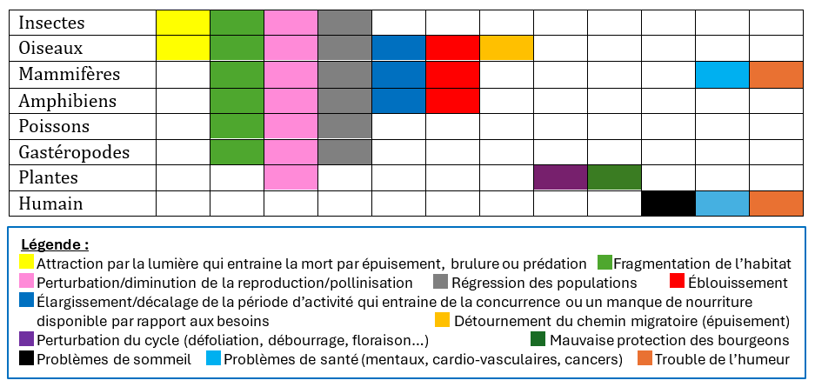

|  |  |
| --- | --- |
| Insectes | Insekten |
| Oiseaux | Vögel |
| Mamifères | Säugetiere |
| Amphibiens | Amphibien |
| Poissons | Fische |
| Gastéropodes | Weichtiere |
| Plantes | Pflanzen |
| Humain | Mensch |

|  |  |
| --- | --- |
| Attraction par la lumière qui entraîne la mort par épuisement, brûlure ou prédation | Anziehung durch das Licht, was zum Tod durch Erschöpfung, Verbrennung oder Prädation führt |
| Fragmentation de l'habitat | Fragmentierung des Lebensraumes |
| Perturbation/diminution de la reproduction/pollinisation | Störung/Verminderung der Fortpflanzung/Bestäubung |
| Régression des populations | Rückgang der Bestände |
| éblouissement | Blendung |
| élargissement/décalage de la période d'activité qui entraîne de la concurrence ou un manque de nourriture disponible par rapport aux besoins | Verlängerung/Verschiebung der Aktivitätsperiode, die zu Konkurrenz oder einem Mangel an verfügbarer Nahrung im Verhältnis zum Bedarf führt |
| Détournement du chemin migratoire (épuisement) | Abweichung von der Zugroute (Erschöpfung) |
| Perturbation du cycle (défoliation, débourrage, floraison...) | Störung des Zyklus (Blattverlust, Austrieb, Blüte...) |
| Mauvaise protection des bourgeons | Schlechter Schutz der Knospen |
| Problèmes de sommeil | Schlafprobleme |
| Problèmes de santé (mentaux, cardio-vasculaires, cancers) | Gesundheitliche Probleme (psychische, kardiovaskuläre, Krebserkrankungen) |
| Trouble de l'humeur | Stimmungsstörung |

**Wie können wir als Bürger handeln?**

Einige **einfache Gesten** können zur **Verringerung der künstlichen Verschmutzung in der Nacht** beitragen.

Obwohl es angenehm ist, müssen wir unsere Bedürfnisse in Bezug auf die Beleuchtung überdenken. **Ist es so wichtig, unsere Fassaden nachts zu beleuchten? Sind unsere kleinen Nachtlichter für die Ästhetik unseres Gartens wirklich unverzichtbar?**

Wenn die Beleuchtung unverzichtbar ist, muss sie strikt **auf den Boden** gerichtet sein und eine Wärme von nicht mehr als **3000 K** (gelb-orangefarbenes Licht) haben.

Die **Akzeptanz der dunklen Nächte** ist ebenfalls eine Macht, die die Bürger haben. Indem sie Entscheidungen zugunsten der Verringerung der Lichtverschmutzung akzeptieren und sich der negativen Auswirkungen bewusst sind, können die Bürger ihre größte Rolle spielen.

**Wie kann man in den Gemeinden handeln?**

Das Vademekum der Wallonischen Region enthält einige **Empfehlungen** und **Handlungsfelder** für die lokalen Behörden.

Obwohl es legitim und unerlässlich ist, für die Sicherheit der Bürger zu sorgen, ist es wichtig zu beachten, dass die Straßenbeleuchtung weder in der Wallonie noch in Belgien gesetzlich vorgeschrieben ist.

Um die Beleuchtung richtig bewerten zu können, bietet das **Geoportal der Wallonie** ein [**Beleuchtungskataster**](https://geoportail.wallonie.be/catalogue/ffc97e33-2af7-4e06-adfd-e76b1a137fe0.html%C2%A0) an: Mit diesem Tool ist es beispielsweise möglich, überflüssige Lichtpunkte oder besonders hell beleuchtete Bereiche zu erkennen.

**Bei einer Erneuerung der Beleuchtung ist es wichtig, diese Empfehlungen zu berücksichtigen:**

* Den Lichtstrom ausschließlich **auf den Boden** richten
* Lampen mit einer **Temperatur unter 3000 K** verwenden (2700 in der Nähe von Natura 2000-Gebieten)
* **Verkürzung der Beleuchtungsdauer** (Beleuchtung zwischen dem 01.04. und dem 31.10. in der Nähe von Natura 2000-Gebieten ab 22 Uhr ausgeschaltet)
* Verwendung von Straßenlaternen mit **Schutzart IP65**
* **Information der** Bürger und Verkehrsteilnehmer über die Beleuchtungsregelung (insbesondere in der Nähe von Natura 2000-Gebieten)

Darüber hinaus kann das Gemeindekollegium bestimmte Entscheidungen treffen, wie die **Aufhebung von** oder die **Anpassung bestimmter Lichtpunkte**, die Anpassung der **Straßenbeleuchtung** an eine dunklere Umgebung durch **Markierungen auf dem Boden** oder eine **bessere Beschilderung** oder auch die Verringerung der kommunalen Nachtbeleuchtung.

**Schließlich können verschiedene Maßnahmen durch die Polizeiverordnung ergriffen werden:**

* Verbot/**Begrenzung der Lichtemission** über dem Horizont
* Entfernen/**Verringern der in den Boden** eingelassenen Beleuchtung sowie der Beleuchtung, die absichtlich nach oben gerichtet ist
* **Ausschalten** von Werbetafeln und Schaufenstern **nach 22 Uhr**
* **Dimmung der Außenanlagen** für Sport und Freizeit (z.B. geringere Beleuchtung während des Trainings als während der Spiele)
* **Verringerung der** Beleuchtung in der Umgebung der Bewohner.

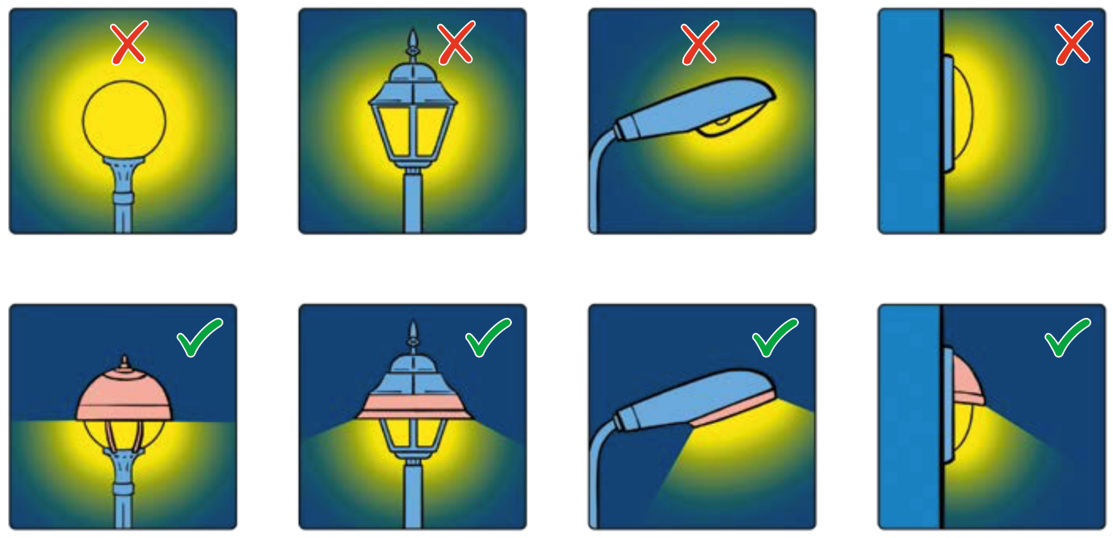 Empfehlungen für Straßenleuchten – Quelle: ANF Luxemburg

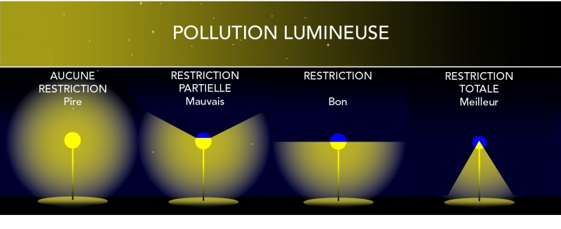

|  |  |
| --- | --- |
| Pollution lumineuse | Lichtverschmutzung |
| Aucune restriction – pire | Keine Einschränkung – am schlimmsten |
| Restriction partielle - mauvais | Teilweise Einschränkung – schlecht |
| Restriction - bon | Einschränkung – gut |
| Restriction totale - meilleur | Vollständige Einschränkung – am besten |

Empfehlungen für Straßenlaternen – Quelle: Parlons Sciences

**Sehen Sie sich auch dieses Video an:** [SPW - Lichtverschmutzung: Welche Auswirkungen hat sie und was kann in der Wallonie dagegen unternommen werden?](https://youtu.be/AoBt8FCEDNI?si=O_PQ9XAbwGxCbvqf)

**Ein Artikel von** [**Pierre-Laurent Zerck**](https://www.adalia.be/contact)**, technischer Berater für Professionelle.**